гп060113 Батут диам. 260 см с ограждением СТАРТЕР

Комплект поставки
№ поз. | Наименование | Кол-во
1 | Сегмент | 16
2 | Ножка | 8
3 | Стойка ограждения | 8
4 | Батут | 1
5 | Чехол | 1
6 | Сетка ограждения | 1
7 | Ключ для натяжки пружин | 1
8 | Втулка узлового элемента уличного батута с ограждением желтая | 8
9 | Узловой элемент уличного батута черный | 8
10 | Узловой элемент уличного батута желтый | 8
11 | Заглушка на трубу 38 для уличных батутов желтая | 8
12 | Петля для уличных батутов | 48
13 | Винт 8х35 потайной | 8
14 | Гайка М8 | 8
15 | Шайба 8 | 8
16 | Пружина для уличных батутов | 48

Снизу сетку цеплять только за угловые пружины
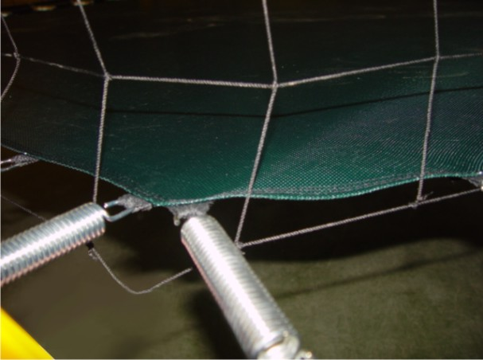

Особенности сборки
Собирать изделие можно в любом порядке, но натяжение пружин должно быть последней операцией.
Адрес:
Фабрика спортивных изделий ЛЕКО,
Россия, 141830, Московская область, Дмитровский район, с.Синьково

Заводской номер партии________________

ФИО упаковщика______________________

Дата упаковки_________________________

ФИО контролера ОТК__________________
Гарантии изготовителя
Гарантийный срок - 1 год.

